PPC vs. AP Exam

Look at the AP Exam and PPC Item questions below and let’s compare free-response items.

For discussion:

* When is the content of this question typically taught in the course?
* Is it a good idea to assign these questions to students at that point during the school year? Why or why not?
* How is the sample PPC item similar to the AP Exam item?
* How is the sample PPC item different?
* What can the PPC item tell you about student progress that the AP Exam item might not be able to?

AP Item

Analiza cómo “Romance de la pérdida de Alhama” representa las características del romance y el contexto histórico de la España del siglo XV. En tu ensayo debes comentar los recursos literarios del romance. Debes incluir ejemplos del texto que apoyen tus ideas.

PPC Item

Identifica el autor y la época de este poema. Luego, explica el desarrollo del tema de las sociedades en contacto dentro de la obra a la que pertenece.

AP Item

Analiza cómo *Conde Lucanor*, Exemplo XXXV (“De lo que aconteció a un mozo que casó con una mujer muy fuerte y muy brava”), representa las características del exemplo didáctico medieval y el contexto sociocultural de la España del siglo XIV. En tu ensayo debes comentar los recursos literarios del exemplo didáctico medieval. Debes incluir ejemplos del texto que apoyen tus ideas.

PPC Item

Analiza cómo *El conde Lucanor* representa las características del metacuento en el contexto de la Edad Media. En tu ensayo debes comentar los recursos literarios del metacuento. Debes incluir ejemplos del texto que apoyen tus ideas.

**Formative Assessments MCQs**

**AP Items**

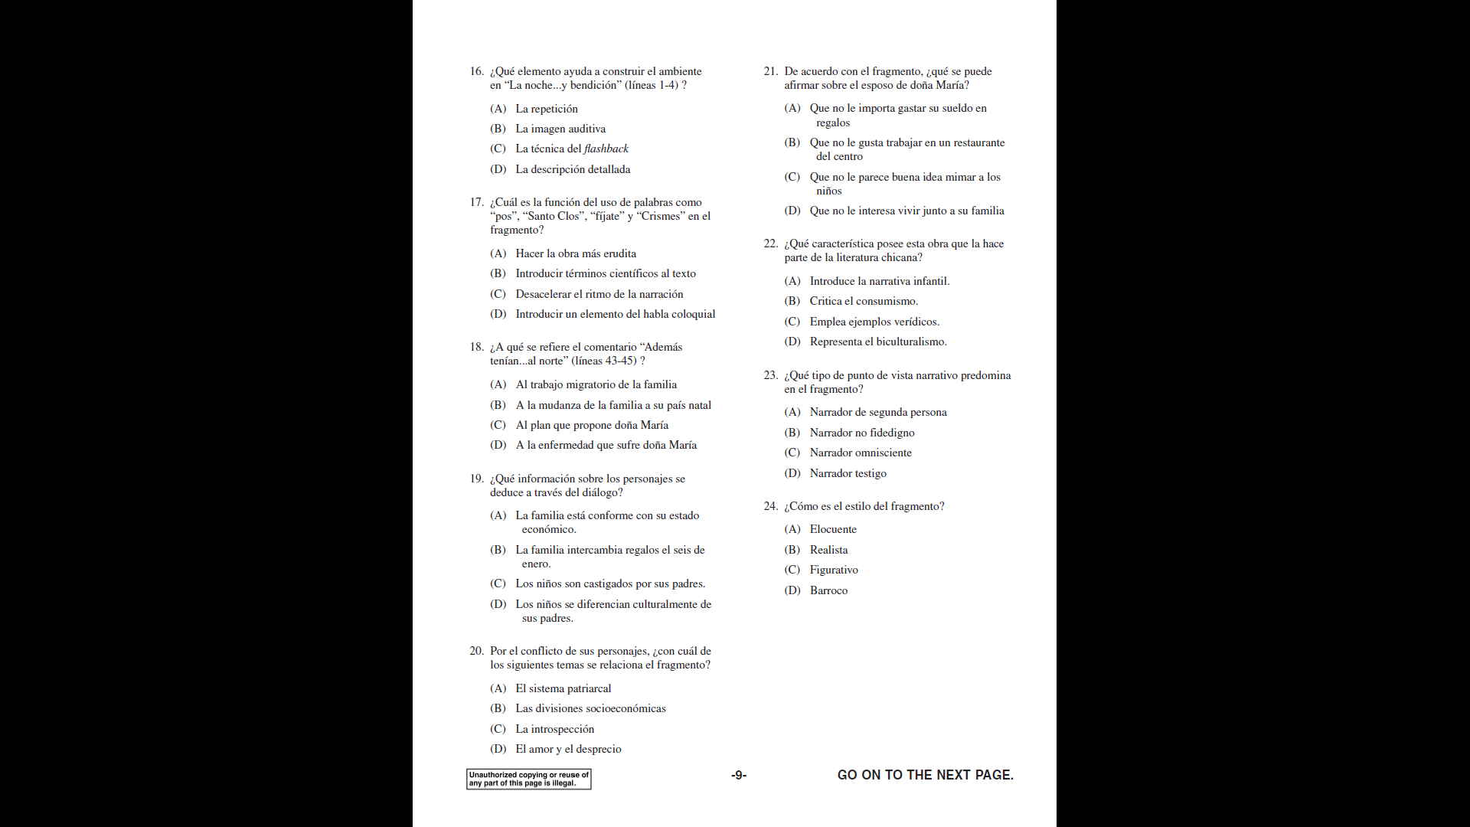

**PPC Items**

